МУНИЦИПАЛЬНОЕ АВТОНОМНОЕ ОБЩЕОБРАЗОВАТЕЛЬНОЕ
УЧРЕЖДЕНИЕ ГОРОДА РОСТОВА–НА–ДОНУ
«Школа № 55 имени 33-го Кёнигсбергского мотострелкового полка»

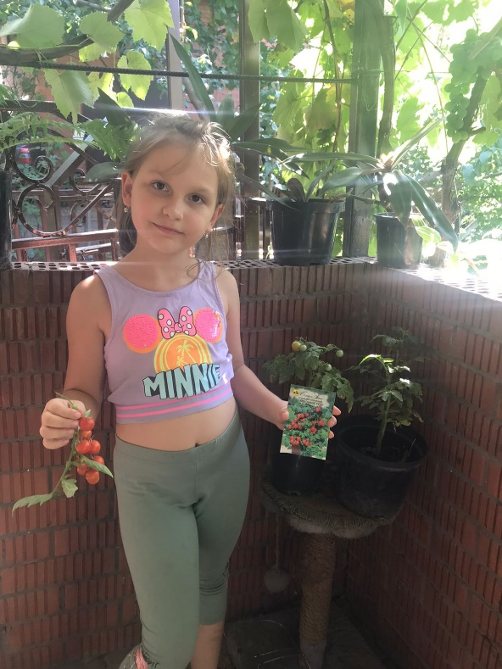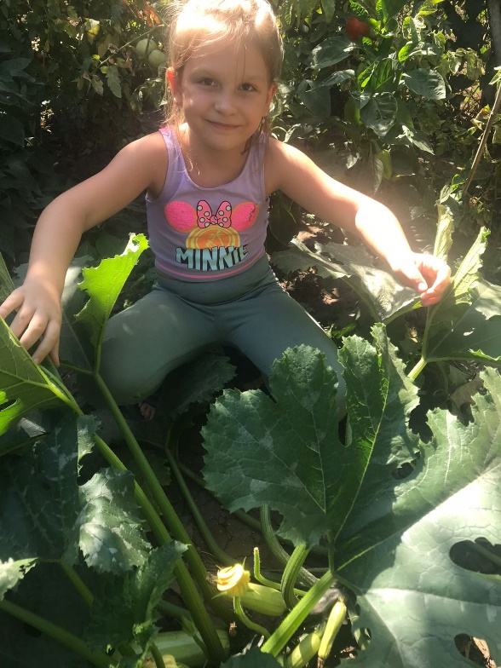

Ростовская область, город Ростов-на-Дону
Конкурс: Юный агроном (в рамках Всероссийского сетевого проекта по сортоиспытанию «Малая Тимирязевка»)
Номинация: Урожайная грядка.
Название работы: Моя урожайная грядка.
Выполнили работу: Иванченко Александра Вадимовна, 8 лет
Помощники: Олеся Михайловна, мама
Руководитель:
Стрижко Инна Валерьевна, учитель химии, биологии МАОУ «Школа№55»

Ростов-на-Дону, 2022 год

Оглавление:
- Обоснование выбора темы
- Описание работы
- Место и условия проведения работы
- Фенологические наблюдения
- Полученные результаты и выводы.
- Приложение
- Весна приносит с собой солнце и витамины. Благодаря импортным товарам на полках в магазинах много разных экзотических фруктов и овощей. Ученые доказали, что большую пользу приносят сезонные овощи и фрукты. Продукты местного производства имеют более насыщенный вкус и по сравнению с импортными более полезные. От сбора урожая до употребления в пищу проходит несколько дней или часов, что позволяет сохранить все ценные качества выращенной продукции. Ученики школы решили принять участие во Всероссийском сетевом проекте по сортоиспытанию «Малая Тимирязевка» с целью выяснить можно ли самостоятельно вырастить овощи на домашнем участке с минимальным использованием удобрений? (ссылка на публикацию https://vk.com/rdshschool55?w=wall-176439383_183) Приложение Фото1, 2,3,4.
2.Я, Иванченко Александра, захотела принять участие в выращивании овощей, потому что хочу узнать как выращивать культурные растения. Овощи со своего огородика очень вкусные и полезные, они содержат много витаминов и полезных веществ. На уроке по окружающему миру, учительница рассказывала о здоровом питании, об экологически чистых овощах и фруктах. Хочу узнать, можно ли вырастить овощи без удобрений?
Цель: Организовать исследовательскую деятельность во время летних каникул, получить знания о растениеводстве.
Задачи: 1. Развивать стремление к самостоятельности.
2.Узнать о том, как вырастить экологически чистые овощи.

Семена овощных культур были куплены на официальном сайте Семко : томат универсального типа КАТЯ F1;
кабачок цуккини ХОББИ F1;
томат вишневидный БАЛКОННОЕ ЧУДО.
Выбрали эти сорта потому, что это ранние овощи и можно в течении всего лета готовить из своих овощей вкусные салаты и кабачковые оладьи!
Изучили Методические рекомендации к всероссийскому сетевому проекту по сортоиспытанию «Малая Тимирязевка»
3.Овощи мы выращиваем в г.Ростове-на-Дону, наш участок небольшой. Климат умеренно-континентальный. В этом году весна была холодная, лето жаркое, дожди сменяли жару, обычно зима холодная тоже.
Для своей практической работы у меня была выращенная рассада овощей, которая до конца мая стояла на подоконнике, куда попадал солнечный свет. Рассаду поливали. Удобрения не использовали.
Рассаду овощей высаживали в открытый грунт 23.05.2022 года. Всего высадили:
- 1 куст кабачка цуккини ХОББИ F1
- 2 куста томата вишневидного БАЛКОННОЕ ЧУДО
- 6 кустов томата универсального типа КАТЯ F1
Хорошо принялись все томаты. Томат Балконное чудо посадили в горшки большего размера чтобы осенью продолжить выращивание на окне. Удобрения не использовали.( Приложение Фото 2)
Томат КАТЯ F1 порадовал своим урожаем. Плоды выросли средними по размеру, дружно поспели примерно в одно время. ( Приложение Фото3)
Хуже всех принимался кабачок. Так как несколько дней лил дождь и был сильный ветер, растение «потрепалось» и залились водой. Но тем не менее, через 10-12 дней после высадки кабачок стал активно расти и скоро появились первые цветы, затем завязались плоды. И в течении всего лета мы собирали кабачки через день т.к. были посажены еще 3 куста кабачков, приобретенных на рынке. Но все равно кабачок цуккини ХОББИ F1радует нас до
сегодняшнего дня. 1 раз в три дня мы срываем один плод. Самые нежные и вкусные – небольшие, размером 16-20 сантиметров.(Приложение Фото 4)
4 Фенологические наблюдения.

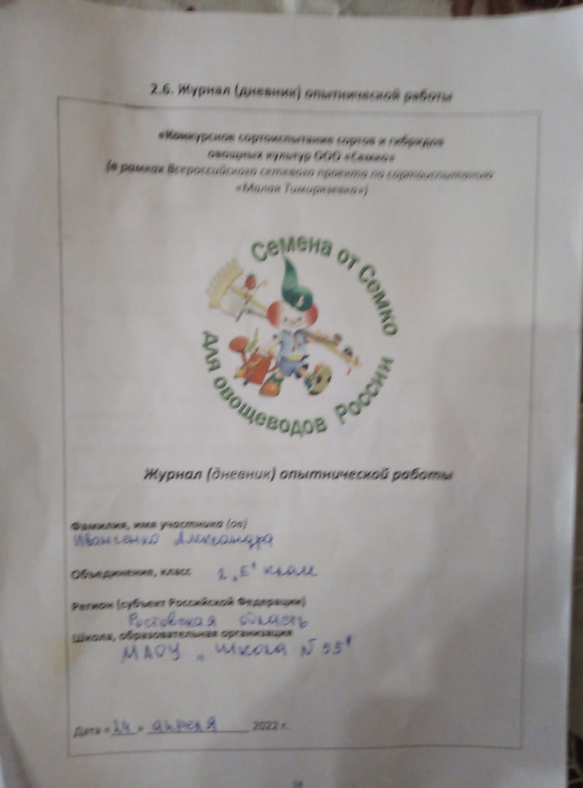  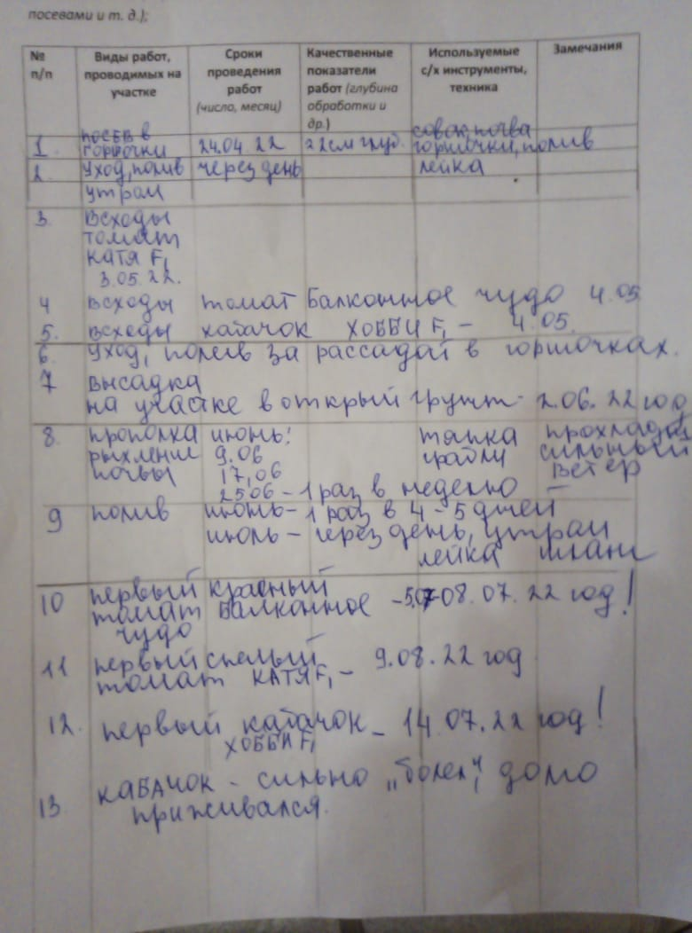 | 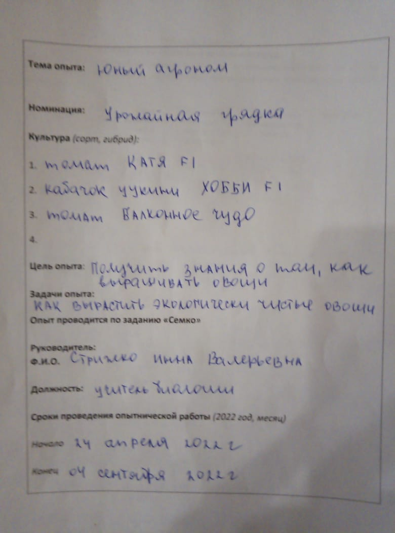  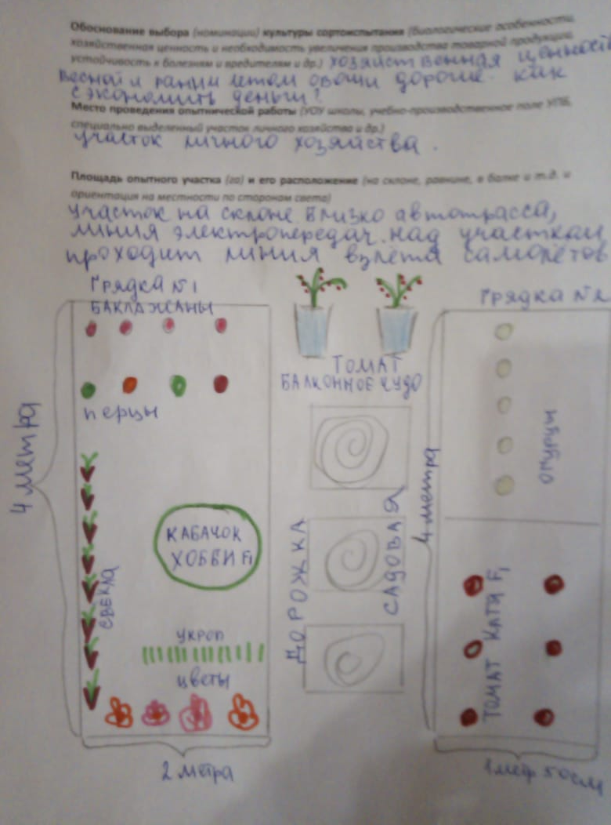

В результате выполненной работы, мы получили результат:
- Для домашних, летних салатов все лето использовали томаты.
- Томат Балконное чудо высаживали в количестве 2 штук. Урожай был небольшой. С двух кустов собрали всего 1 кг маленьких, но очень вкусных, сочных, сладковатых плодов.
- Очень понравился томат КАТЯ F1. Высаживали 6 кустов. Поспели примерно все плоды в одно время. Плоды нежные на вкус, сочные, кожура тонкая. ОШИБКА: Посадили растения слишком близко друг к другу, им было тесно. И рядом соседствовали огурцы. Оказывается, нежелательно огурцы и помидоры высаживать на одной грядке.
Собрали с 6 кустов 2 кг томатов.
- За лето ни разу не покупали на рынке кабачки. Взвешивали все плоды, за лето вырастили 8 кг.
Заключение:
- Обеспечили свою семью летними овощами.
- Вырастили овощи без удобрений.
- Узнала особенности выращивания растений.
- Выращивать овощные культуры сложно, нужно ухаживать за ними: полоть, поливать. Но выращенные овощи намного вкуснее и полезнее для организма.

Приложение
Фото 1.
4.04.2022 года. Ученики школы высевают семена
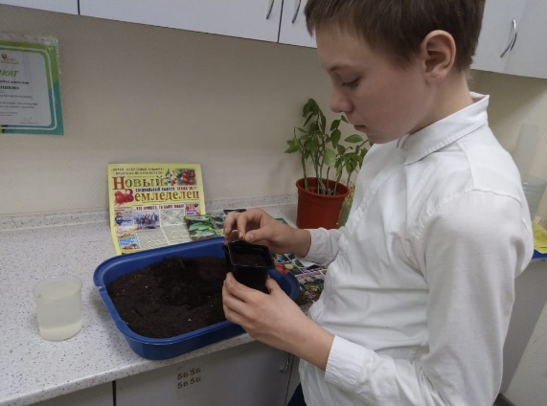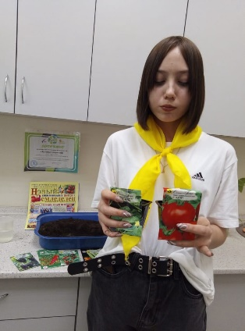

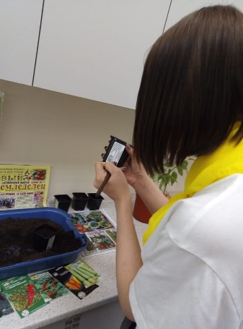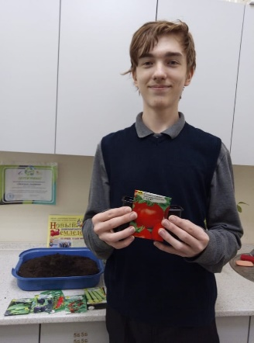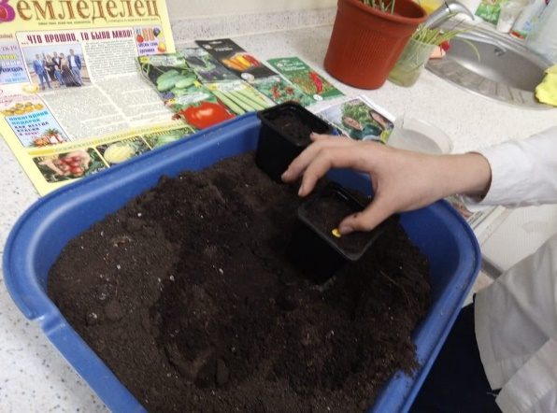
Фото 2. Томат вишневидный БАЛКОННОЕ ЧУДО
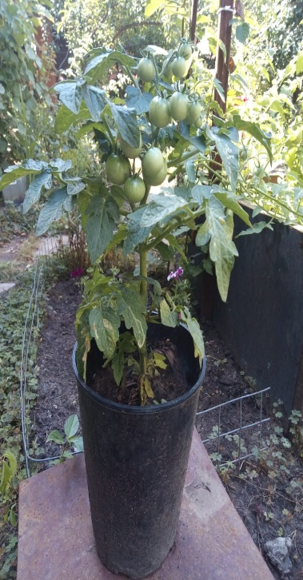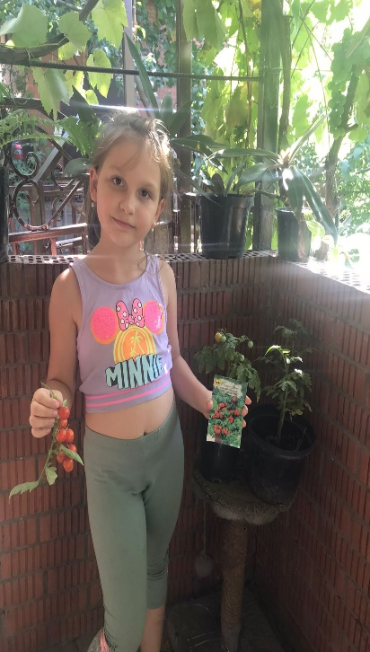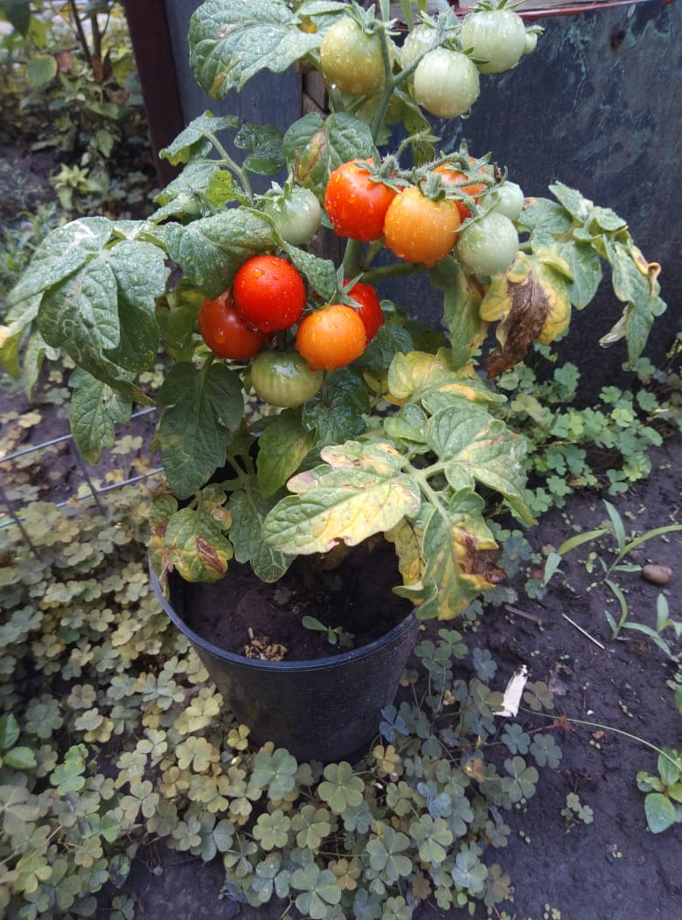

ФОТО 3. томат универсального типа КАТЯ F1
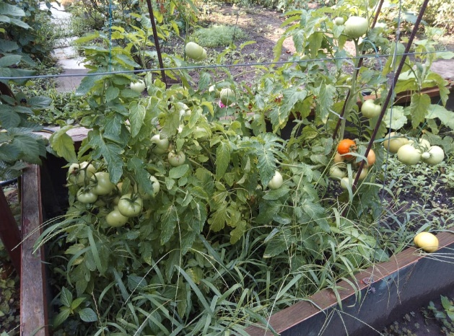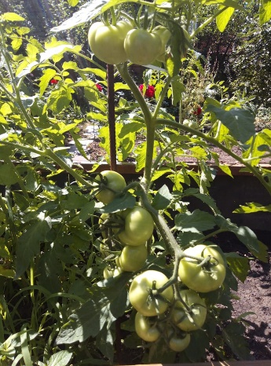

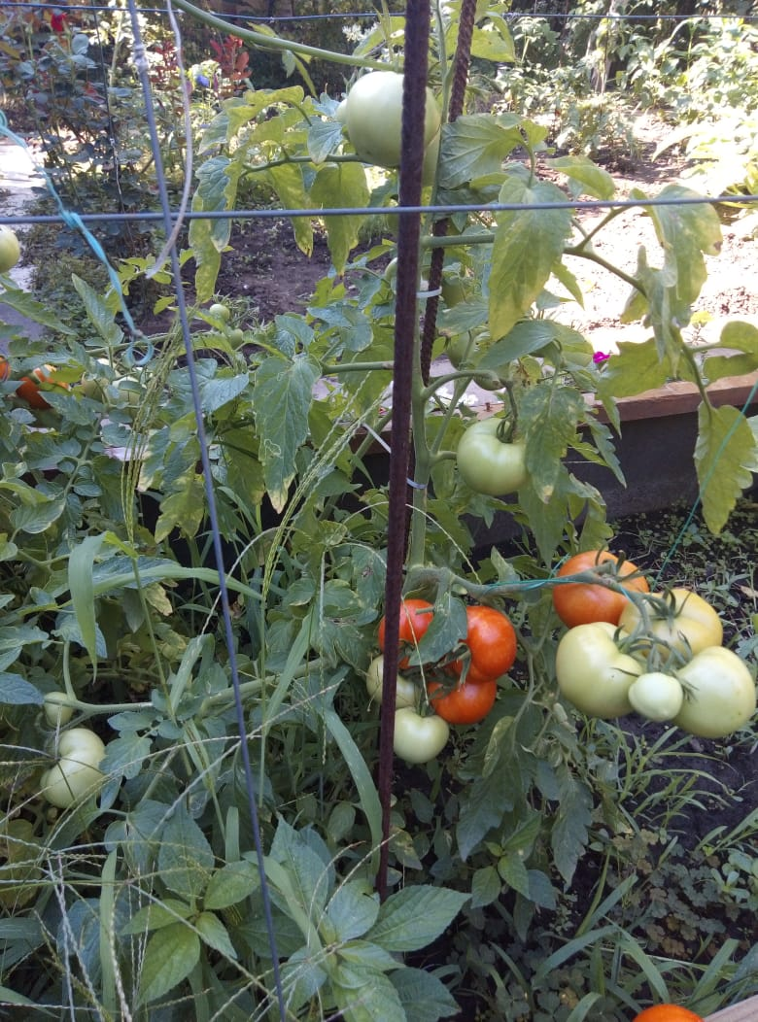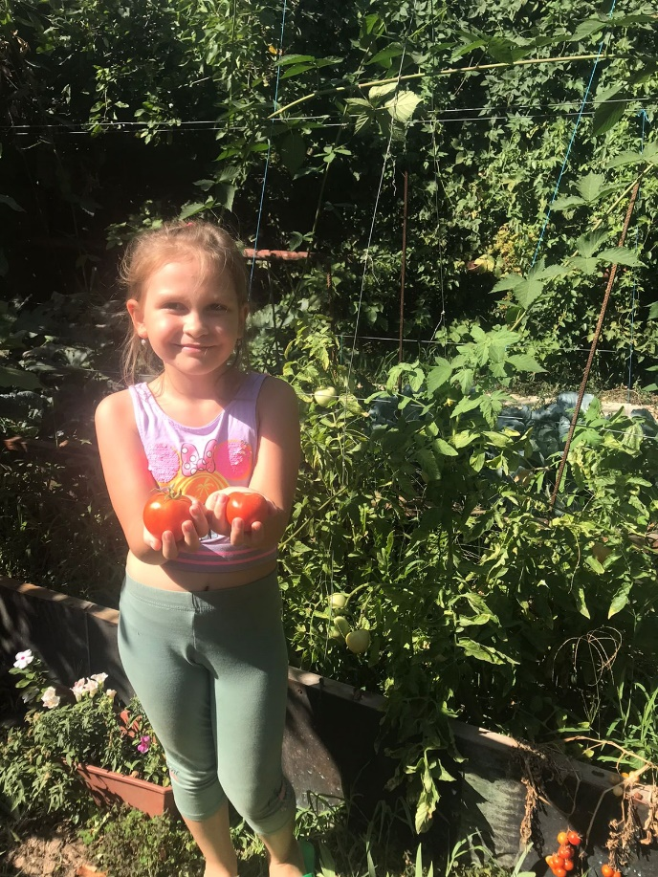

Фото 4 кабачок цуккини ХОББИ F1
